**MATEMATIKA 8 18.3.2020.**

Dragi učenici 8. a, 8. c i 8. d razreda,

prije svega želim vam puno uspjeha u ovom novom načinu rada. Za sva vaša pitanja uvijek ću biti tu te vas molim da pitate sve što vam neće biti jasno 😊.

U ponedjeljak i utorak Sportska TV započela je za 8. razrede prikazivati sadržaje vezane uz geometriju prostora, stoga ćemo nastaviti proučavati geometriju prostora, no najprije ćemo proučiti točke, pravce i ravnine u prostoru, a tek kasnije ćemo proučavati geometrijska tijela.

Napomena: sve što će pisati crvenom bojom trebali bi zapisati u svoje bilježnice.

**GEOMETRIJA**

Ponovimo:

Odnos točke i pravca:

**-točka *T* ne pripada pravcu *p* (oznaka** )

- točka *A* pripada pravcu *p*

*p*

*A*

(oznaka: $A∈p$)

*T*

*p*

Koliko različitih pravaca možemo nacrtati kroz jednu točku ravnine, a koliko kroz dvije? (nacrtaj)

Pravac je jednoznačno određen dvijema točkama.

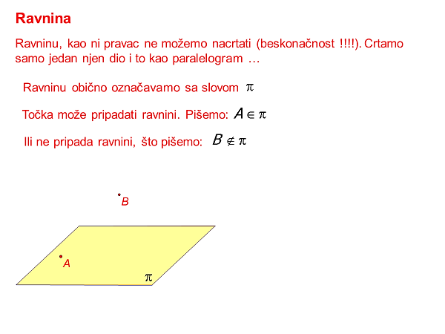

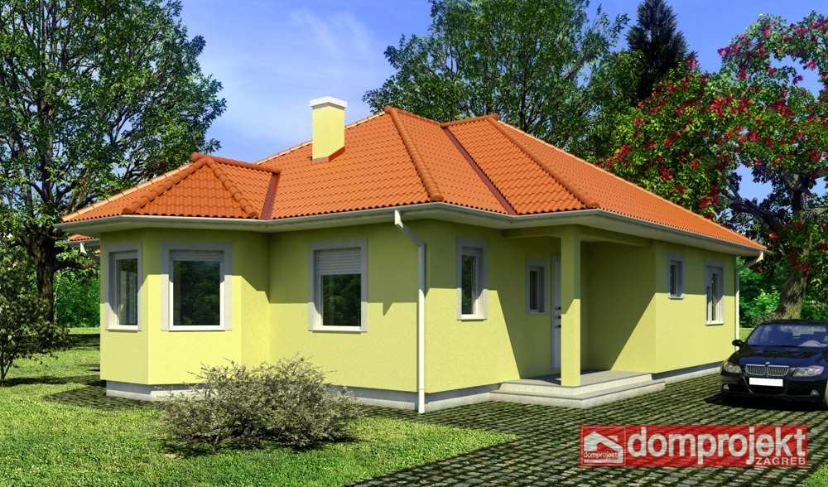Prouči ove slike iste kuće. Koja je razlika?

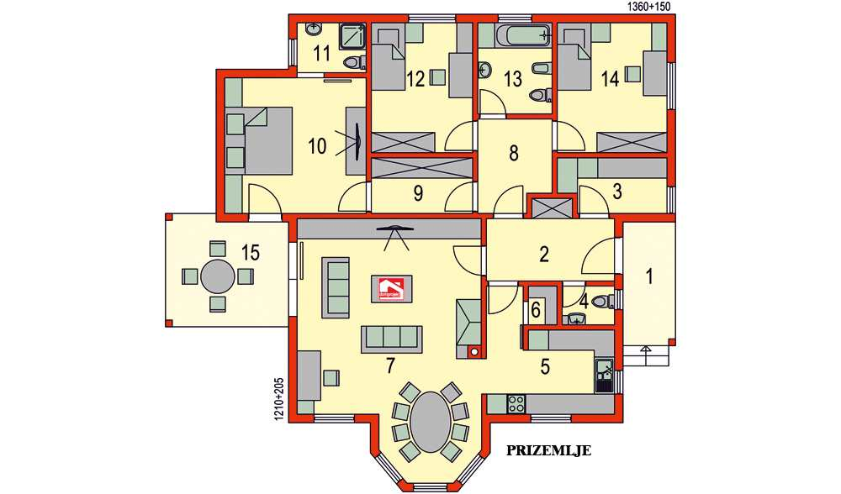

Mogli bismo reći da lijeva slika prikazuje kuću u samo dvije dimenzije, a druga slika nam daje uvid u to kako bi kuća izgledala u trodimenzionalnom svijetu (prostoru). Upravo ćemo u sljedećim nastavnim satima učiti o međusobnim odnosima pravaca i ravnina u prostoru pri čemu će nam pomoći model kvadra.

Kvadar-model prostora (možemo ga zamisliti kao model neke prostorije, npr. učionice, vaše sobe…)

Crtanje i označavanje kvadra:

(upute za crtanje)

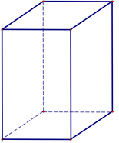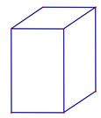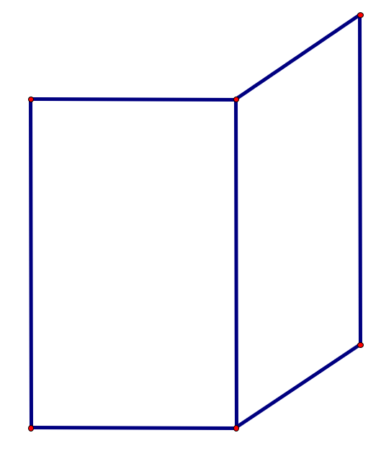1. 2. 3. 4.

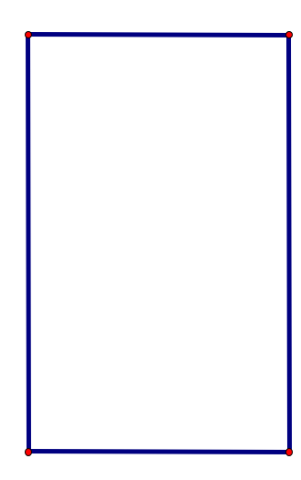

(pazi na paralelnost)

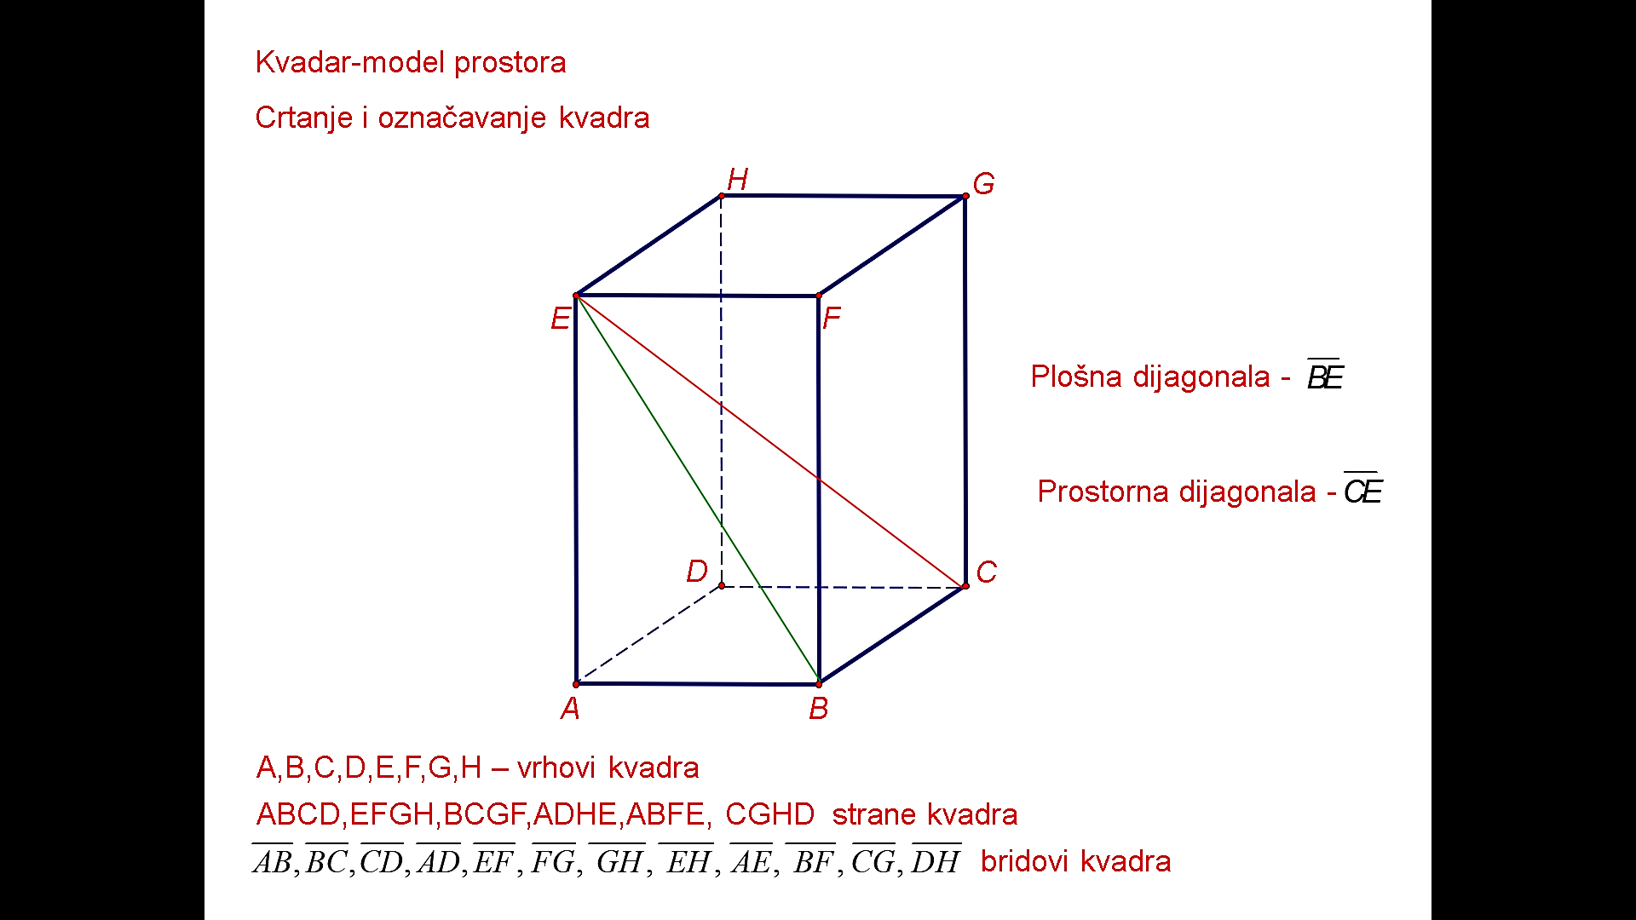Prema gore navedenim uputama precrtaj i prepiši sljedeće:

**- prostorna dijagonala** kvadra je dužina koja spaja dva vrha kvadra, a ne pripada nijednoj strani kvadra

ZADATAK. Ispiši sve pravce koji prolaze točkom *F*, a određeni su još nekim vrhom kvadra. (nacrtaj model kvadra te nacrtaj te pravce)

(pomoć: postoji 7 takvih pravaca)

Prepiši:

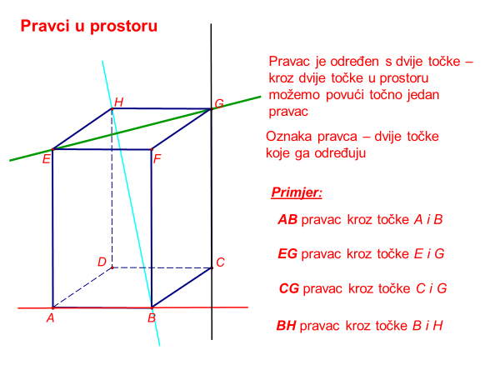

Zadaća: Udžbenik 91. str. 1.,2. i 3. zadatak.

Sljedeći tjedan trebat će vam model kvadra, stoga ga **za sljedeći tjedan** trebate izraditi. U nastavku vam navodim primjer kako ga možete izraditi (neće biti potpuno precizan, ali će nam pomoći u učenju)

Potrebno vam je:

- ljepilo ili ljepljiva vrpca (selotejp)

- 8 štapića (bilo kojih) iste duljine

- 4 štapiće iste duljine

(vidi slike)

1. Po 4 (od onih 8) štapića spoji u kvadrat.

2. Dva dobivena kvadrata spoji preostalim štapičima tako da dobiješ kvadar

(pripazite na prave kutove)

